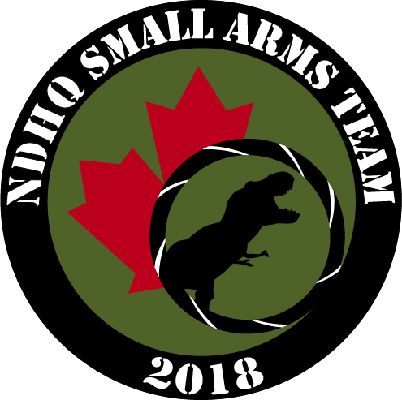

L’ÉQUIPE DE TIR AUX ARMES LÉGÈRES DU QGDN EST À LA RECHERCHE DE NOUVEAUX MEMBRES

Dans le cadre de sa période de recrutement, l’équipe de tir aux armes légère du QGDN est à la recherche de tireur novice ou d’expérience.

Nous représentons tous les éléments (Marine, Armée et Force aérienne) des FAC lors de la Concentration de tir aux armes légères des Forces armées canadiennes (CTALFAC) qui à lieu annuellement au Polygone de Connaught. Notre intention est de promouvoir l’excellence de l’adresse au tir et la manipulation d’armes légères de façon compétente dans le but de gagner la prochaine CTALFAC prévue en septembre 2019.

Au cours de la saison nous allons suivre un programme rigoureux d’entrainement physique et mental, de théorie de l’adresse au tir, de positionnement, de pratique de tir à vide et de tir réel. Nous perfectionnerons et sélectionnerons par la suite, une équipe diversifiée de la Force régulière de la RCN afin de participer aux épreuves : de tir au fusil réglementaire, au pistolet réglementaire et à la mitrailleuse légère, de biathlon militaire et d’habiletés au maniement des armes.

Le candidat recherché est un tireur en bonne forme physique, mature émotionnellement, automotivé, autodiscipliné qui à la volonté et la capacité de consacrer le temps et les efforts requis tout au long de la saison. Les participants peuvent s’attendre à investir une quantité significative de temps hors des heures de travail y compris des séances d’entraînement la fin de semaine.
Notre session d’information 2019 aura lieu ;
Lieu : 15 De Niverville – Ecole Elisibeth Park
Date/heure : 0900 le samedi 25 janvier 2020
Tenue du jour : combat/TCN

Les questions peuvent être adressées à l’adjuc
NDHQMarksmanshipTeam-L'equipedetirauQGDN@forces.gc.ca
